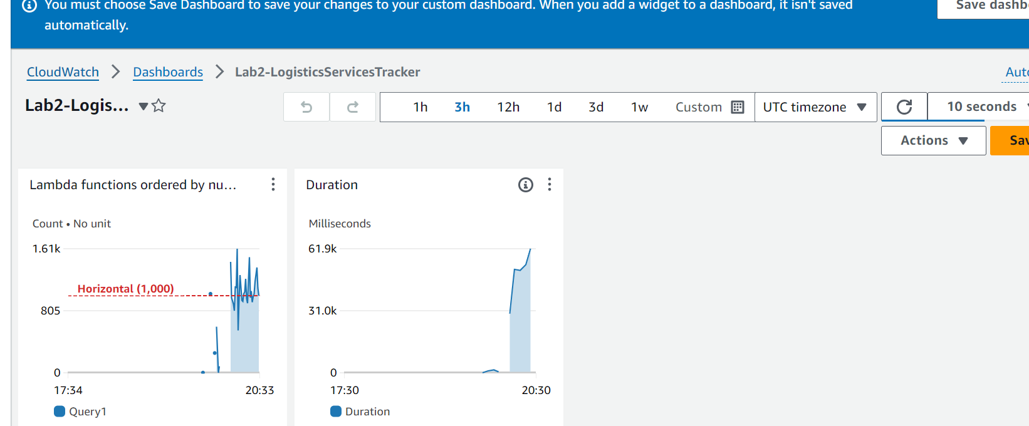

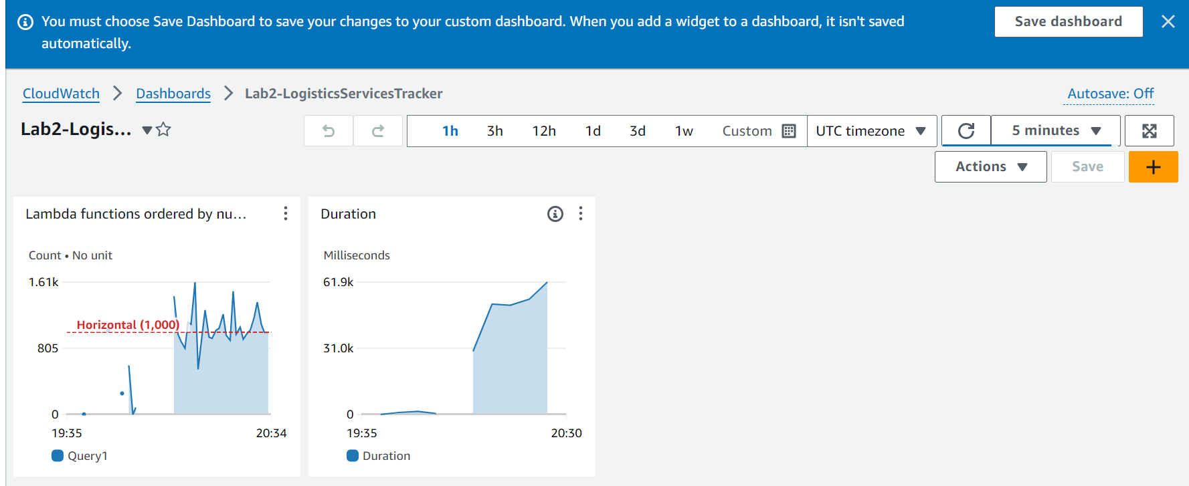

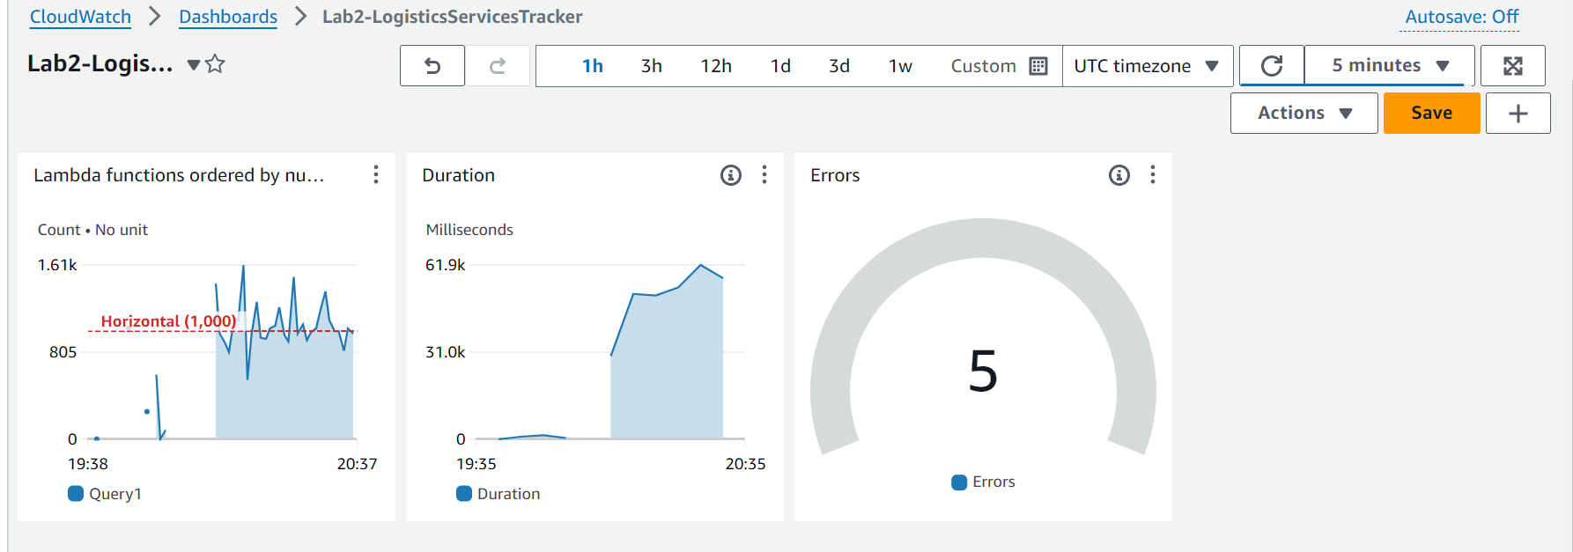

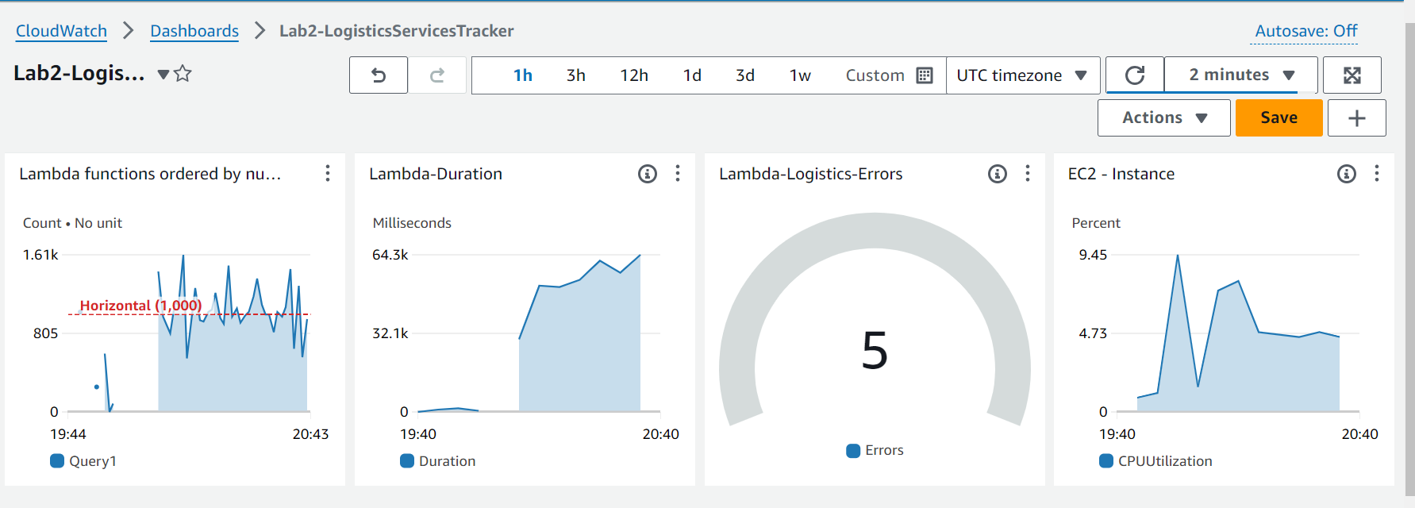

fields *@timestamp*, *@message*, *@logStream*, *@log*

| sort *@timestamp* desc

| limit 20

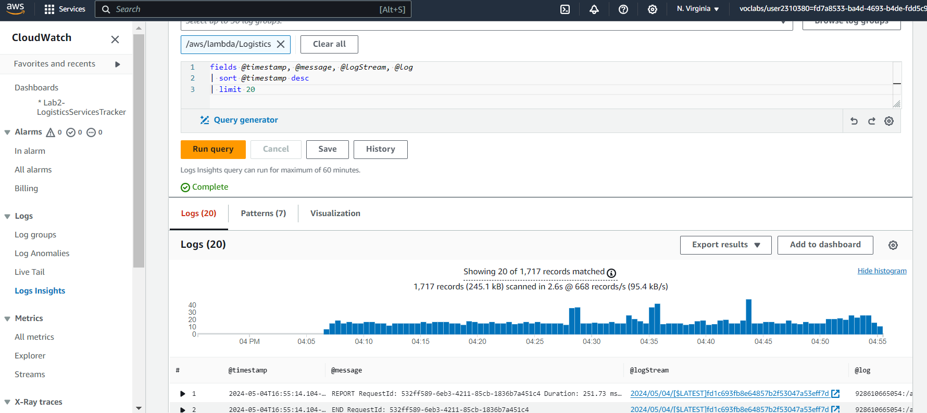

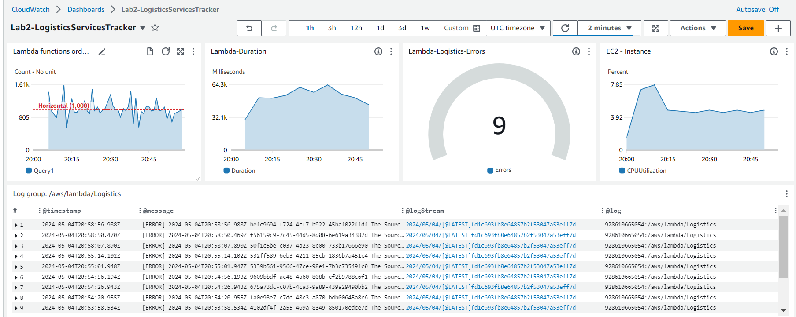

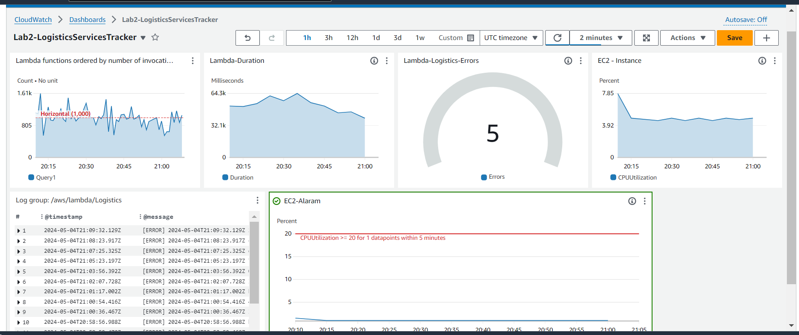

fields *@timestamp*, *@message*, *@logStream*, *@log*

| sort *@timestamp* desc

| limit 20

| filter *@message* like 'ERROR' and *@message* not like 'ValueError'

